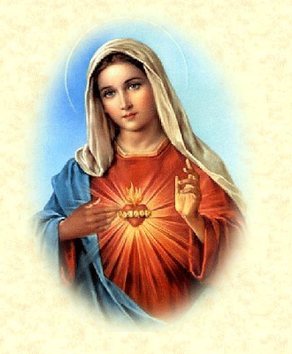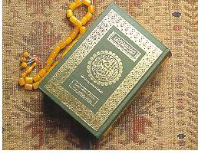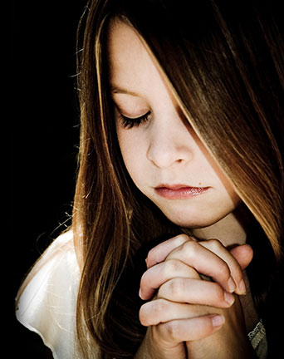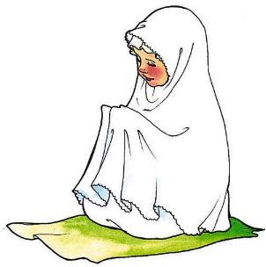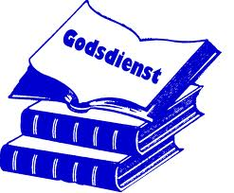

De godsdienst

Geloven in een god en alles wat daarbij hoort.

Heilig

Iets wat speciaal is omdat het met god te maken heeft.

Bidden  
Een vorm van praten met god.

Het gebed

De woorden die je zegt als je bidt.

Het geloof

Vertrouwen in het bestaan van een god.

De godsdienst

Geloven in een god en alles wat daarbij hoort.